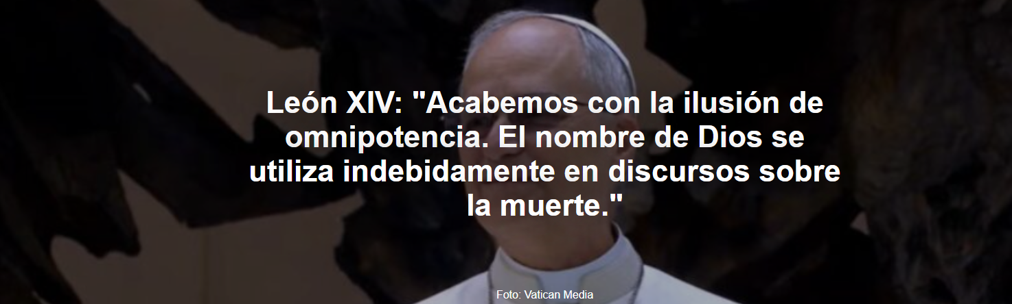

Vigilia de oración por la paz en la Basílica de San Pedro: «Continuas violaciones del derecho internacional. Escuchemos las voces de los niños en zonas de conflicto. La oración es una barrera contra las ilusiones de omnipotencia, cada vez más impredecibles y agresivas».

Este reportaje es de Iacopo Scaramuzzi y fue publicado por La Repubblica el 11 de abril de 2026.

La «locura de la guerra» continúa, las violaciones del derecho internacional son «constantes» y los niños son víctimas de «acciones de las que algunos adultos se enorgullecen». La situación es tan grave que el Papa León XIV decidió convocar una vigilia extraordinaria en la Basílica de San Pedro porque la oración, explicó, es «una barrera contra la ilusión de omnipotencia, que se está volviendo cada vez más impredecible y agresiva».

Humilde y enérgico

La guerra emprendida por Donald Trump y Benjamin Netanyahu en Irán y Líbano provocó una reacción del primer Papa estadounidense de la historia. Sus primeras palabras, pronunciadas en la galería de la Basílica de San Pedro la noche del Cónclave, fueron «paz», pero el empeoramiento de la situación internacional lo llevó a realizar declaraciones cada vez más explícitas y contundentes. Esto se hace aún más evidente porque, como recordó ayer, «incluso el santo Nombre de Dios, el Dios de la vida, está siendo arrastrado a los discursos de la muerte», una clara referencia a los intentos de funcionarios de la Casa Blanca, así como de sectores mesiánicos del gobierno israelí, de justificar la guerra con argumentos religiosos. Su tono moderado y sus argumentos teológicos, paradójicamente, otorgan a sus posturas una fuerza particular.

Apelación a los gobernantes

«Queridos hermanos y hermanas», dijo ayer el Pontífice nacido en Chicago , quien durante toda la Semana Santa intensificó sus llamamientos a la Casa Blanca, «ciertamente los líderes de las naciones tienen responsabilidades ineludibles. Les exhortamos: ¡Basta! ¡Este es el tiempo de la paz! ¡Siéntense a la mesa del diálogo y la mediación, no a la mesa donde se planea el rearme y se delibera sobre la muerte!». No menos importante, continuó el Papa, es «la responsabilidad de todos nosotros, hombres y mujeres de tantos países diferentes: una inmensa multitud que repudia la guerra, con acciones, no solo con palabras. La oración nos compromete a convertir lo que queda de violencia en nuestros corazones y mentes: convirtámonos a un Reino de paz que se construya día a día, en los hogares, las escuelas, los barrios, las comunidades civiles y religiosas, sustituyendo las polémicas y la resignación por la amistad y una cultura del encuentro. Volvamos a creer en el amor», dijo el Papa, «en la moderación, en la buena política». Entre los cardenales presentes se encontraba el arzobispo de Teherán, Dominique Mathieu , quien tuvo que evacuar el lugar debido al bombardeo.

Más fiel de lo esperado.

El "santo rosario para invocar el don de la paz" comenzó con la letanía de la oración: "la paz se abre paso palabra a palabra, como una roca erosionada gota a gota". El Pontífice agustino concluyó depositando flores a los pies de la estatua de la Virgen María que se encuentra frente al altar de San Pedro. La vigilia tuvo lugar dentro de la basílica, pero acudieron muchos más fieles de lo esperado, quienes siguieron la oración en la plaza a través de pantallas gigantes: "Hoy queremos decirle al mundo entero que es posible construir la paz", dijo el Papa al saludarlos en el atrio, "es posible vivir juntos con todos los pueblos, de todas las religiones y de todas las razas".

Ni espada ni dron

En su discurso, el Papa, que parte el lunes para un viaje de doce días a África , combinó palabras bíblicas con referencias contemporáneas. «Los pensamientos, las palabras y las acciones», dijo, «rompen la cadena demoníaca del mal y se ponen al servicio del Reino de Dios: un Reino en el que no hay espada, ni zumbido, ni venganza, ni trivialización del mal, ni lucro injusto, sino solo dignidad, comprensión y perdón. Aquí», enfatizó Prévost , «tenemos una barrera contra esta ilusión de omnipotencia que se vuelve cada vez más impredecible y agresiva a nuestro alrededor. El equilibrio de la familia humana se encuentra seriamente desestabilizado».

Niños bajo las bombas

Mientras las noticias de los bombardeos contra civiles en Irán , la Franja de Gaza y el Líbano llegaban rápidamente al Vaticano, León XIV dijo a los fieles: «Recibo muchas cartas de niños en zonas de conflicto: al leerlas, uno percibe, con la verdad de la inocencia, todo el horror y la inhumanidad de actos de los que algunos adultos se enorgullecen. ¡Escuchemos las voces de los niños!».

Corriendo el riesgo de malentendidos y desprecio.

El Papa sabe que sus palabras provocarán hostilidad: en enero, el entonces Nuncio Apostólico en Estados Unidos, el Cardenal Christophe Pierre , fue convocado al Pentágono después de que León XIV denunciara que «la guerra ha vuelto a ponerse de moda». La Iglesia, dijo ayer, «sigue adelante sin vacilar, incluso cuando», recalcó, «el rechazo a la lógica de la guerra pueda acarrearle incomprensión y desprecio». Que la «locura de la guerra», dijo el Papa en su oración final, «termine, y que la Tierra sea cuidada y cultivada por aquellos que aún saben cómo generar, proteger y amar la vida».

Igual que Wojtyla con Irak.

Leo citó las intervenciones de sus predecesores en momentos dramáticos, desde Pío XII durante la Segunda Guerra Mundial hasta Francisco . Particularmente significativo fue el llamamiento de Juan Pablo II cuando Estados Unidos, bajo el mandato de George W. Bush, atacó Irak en 2003: «Hago mío su llamamiento, tan oportuno esta noche», concluyó Leon . Hoy, se enfrenta a otra guerra estadounidense.

https://www.ihu.unisinos.br/664692-leao-xiv-ponham-fim-a-ilusao-da-onipotencia-o-nome-de-deus-e-arrastado-para-discursos-sobre-a-morte

